LES MOTS & LA PHRASE: DEUXIÈME PARTIE

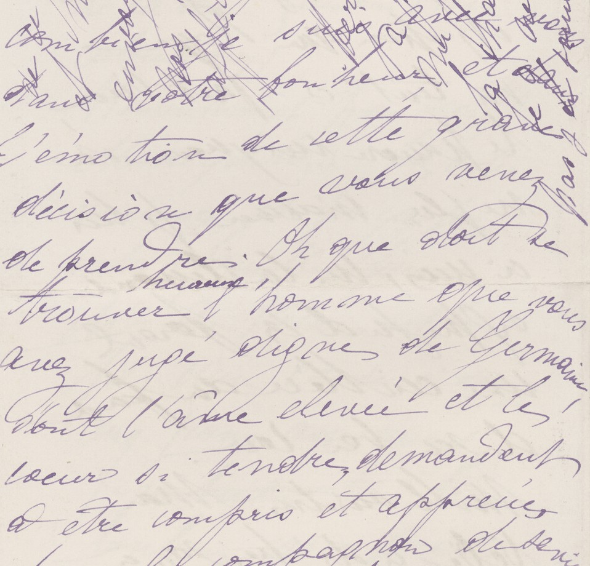
La construction de la phrase Le type de phrase
L’ ordre des mots ( phrase déclarative) La place de l ’ adjectif
La mise en relief
Exercices
2
3
4
5
6
7

By Creafrench

LA CONSTRUCTION DE LA PHRASE

LA PHRASE SIMPLE
1 verbe conjugué
=
une proposition

LA PHRASE COMPLEXE
plusieurs verbes conjugués
=
plusieurs propositions

Nadia n’est pas venue à l’école aujourd’hui. = 1
Nadia n’est pas venue à l’école aujourd’hui = 1 parce qu’elle était malade. = 2

Note:
PROPOSITIONS

juxtaposées

= relation faible

coordonnées

= relation moyenne

subordonnées

= relation forte
ÉLÉMENTS DE LIAISON

ponctuation
. , ; :

conjonction de coordination
(ne s’utilise pas en début de phrase)
mais - ou - et - donc - car - ...

adverbes de liaison
pourtant - ainsi - ensuite - ...

conjonction de subordination: subordonnées conjonctives
si - parce que - avant que - ...

subordonnées relatives
qui - que - où - dont - ...
EXEMPLES

Je reste chez moi: je suis fatigué.

J’étais en retard car j’avais raté mon bus.

J’étais en retard, pourtant j’avais mis mon réveil.

Si tu veux, je viendrai te voir demain après l’école.

Tu as déjà vu la maison qu’il a achetée ?
proposition indépendante = phrase simple et autonome
proposition principale = partie de la phrase qui a un sens complet, qui peut s’employer seule
proposition subordonnée = partie de la phrase dont le sens dépend de la proposition principale, qui ne peut pas s’employer seule

LE TYPE DE PHRASE
TYPE DE PHRASE

déclarative

interrogative

impérative

exclamative
FONCTION

donne une information

pose une question

donne un ordre, un conseil

exprime une émotion, un sentiment
EXEMPLES

Le chien traverse la rue alors que la voiture arrive à grande vitesse.

Mes parents viennent me chercher à minuit.

Où es-tu?

Qu’est-ce qu’il a dit ?

Fais attention! Taisez-vous!
Quel scandale!

Quelle excellente nouvelle!

.

?

!

!

L’ORDRE DES MOTS DANS LA PHRASE DÉCLARATIVE
La structure de la phrase affirmative (simple) est la suivante :

OU
SUJET

Justine
ÊTRE

semblait
ATTRIBUT

heureuse.
SUJET

Joëlle
VERBE

lance
COMPLÉMENT

la balle.

Si on a un COD et un COI dans même phrase, on place en général le COD en premier:

Si le COD est complété par une proposition subordonnée relative le COI est placé devant le COD.
SUJET

Joëlle
VERBE

lance
COD

la balle
COI

à Hakim.
SUJET

Joëlle
VERBE

lance
COI

à Hakim
COD

la balle
PROPOSITION SUBORDONNÉE RELATIVE

qu’il vient d’acheter.

Attention: les pronoms personnels se mettent devant le verbe conjugué ou l’infinitif. (voir schéma du pronom pers.)
SUJET

Joëlle
COD

la
COI

lui
VERBE

lance.

Les compléments circonstanciels se placent généralement à la fin de la phrase, mais peuvent aussi se placer au début (sauf ceux de manière). L’élément placé en fin de phrase est en règle générale celui dont on souligne l’importance. Les compléments circonstanciels peuvent être supprimés de la phrase.
NUANCE

Temps

Lieu

But
Cause Manière
PLACÉ AU DÉBUT

Demain, j’irai au marché.

En Grèce, il fait souvent beau.

Pour aller en ville, il prend le bus.

Grâce à ton aide, j’ai réussi.

//////////////////////////////////////////////////////////////
PLACÉ À LA FIN

J’irai au marché demain.

Il fait souvent beau en Grèce.

Il prend le bus pour aller en ville.
J’ai réussi grâce à ton aide. Je vais à l’école à vélo.

Une même phrase peut comporter plusieurs compléments circonstanciels:
Il est arrivé à Paris (CC de lieu) ce matin (CC de temps) par le train (CC de manière) pour affaires (CC de but). Quand on combine des compléments circonstanciels, on a plusieurs possibilités:
Il fait toujours beau en France en été. - En France, il fait toujours beau en été. - En été, il fait toujours beau en France.

LA PLACE DE L’ADJECTIF

RÈGLE GÉNÉRALE: L’ADJECTIF SE PLACE DERRIÈRE LE SUBSTANTIF.
→ adjectifs longs, de couleur et de nationalité

les vacances formidables l‘ordinateur portable
le gâteau délicieux une question difficile
le feu vert (couleur)
la robe rouge (couleur)
le président français (nationalité)
la joueuse polonaise (nationalité)

Une série d’adjectifs courts et fréquents se placent devant le substantif.
beau / belle - un beau film

joli(e) - une jolie robe grand(e) - un grand acteur petit(e) - une petite erreur gros(se) - un gros rhume bon(ne) - une bonne blague
meilleur(e) - un meilleur résultat
mauvais(e) - une mauvaise odeur
jeune - une jeune influenceuse nouveau / nouvelle - un nouveau prof vieux / vieille - une vieille chanson gentil(le) - un gentil garçon
chouette - une chouette mélodie haut(e) - une haute colline long(ue) - une longue promenade

Les nombres ordinaux se placent devant le substantif.
le premier anniversaire la troisième place
en deuxième année

Certains adjectifs se placent devant ou derrière le substantif selon le sens.

un ancien président (een voormalig president)
une maison ancienne (een oud huis)

une certaine Lucie (een zekere Lucie)
un fait certain (een vaststaand feit)

une chère amie (een dierbare vriendin)
des chaussures chères (dure schoenen)

une curieuse affaire (een vreemde zaak)
un garçon curieux (een nieuwsgierige jongen)

différents problèmes (meerdere problemen)
un problème différent (een ander probleem)

la dernière semaine (de laatste week)
la semaine dernière (vorige week)
un grand homme (een belangrijke man)
un homme grand (een grote man)

une jeune femme (een jonge vrouw)
une idée jeune (een jeugdig idee)

un pauvre homme (een sukkelaar)
un homme pauvre (een arme man)

ma propre maison (mijn eigen huis)
une maison propre (een proper huis)

une seule femme (één enkele vrouw)
une femme seule (een alleenstaande vrouw)

un vrai problème (een echt probleem)
une histoire vraie (een waargebeurd verhaal)

LA MISE EN RELIEF
STRUCTURE

C’est ... qui / que / dont ...

Ce sont ... qui / que / dont ...

Ce qui ... c’est / ce sont ...

Ce que ... c’est / ce sont ...

Ce dont ... c’est / ce sont ...

Répétition du sujet par un pronom tonique, encadré par des virgules:

Moi, toi, nous, vous :
se placent devant le sujet

Lui, elle, eux, elles:
se placent derrière le sujet
EXEMPLES

C‘est Joëlle qui lance la balle à Hakim.
C’est le type dont je t’ai parlé.

Ce sont les biscuits que je préfère.
Ce sont les athlètes qui ont gagné une médaille.

Ce qui est sûr, c’est qu’il nous a menti.

Ce que j’aimerais savoir, c’est le prix de ces chaussures.

Ce dont nous avons peur, ce sont leurs idées.

Moi, je ne suis pas d’accord avec eux.
Toi, tu ne dis jamais rien.

Maman, elle, a toujours raison.
Mon meilleur ami, lui, ne se trompe jamais.

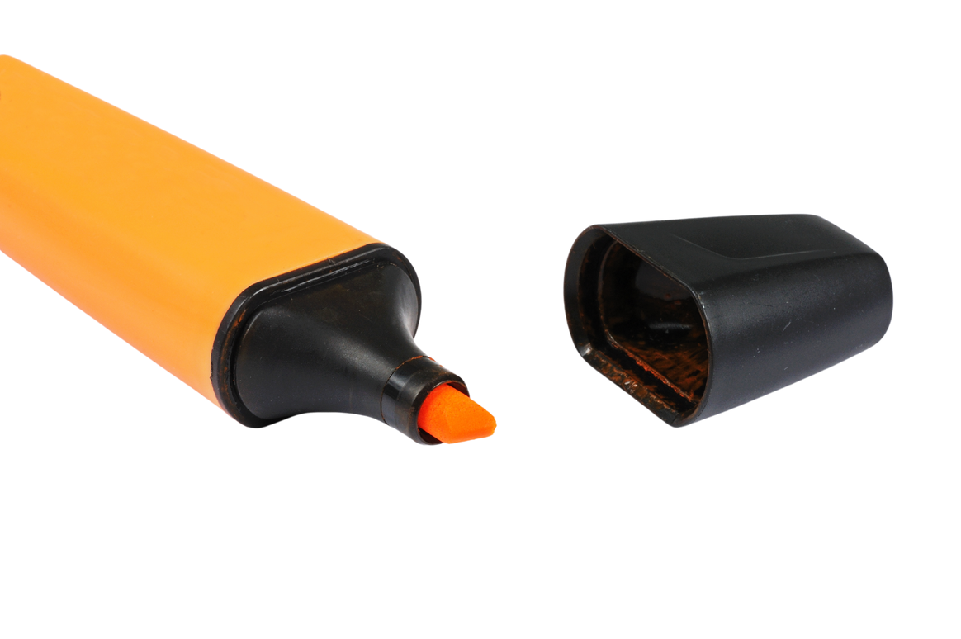

- L’analyse de la phrase

1A - Observe les phrases suivantes et coche les cases qui conviennent. Consulte la théorie à la page 4.

- - En Grande-Bretagne, un enfant de trois ou quatre ans sur cinq possède son smartphone et utilise Internet.

Construction:
□ phrase simple □ phrase complexe:
□ juxtaposition □ coordination □ subordination

Type de phrase:
□ déclarative □ interrogative
□ impérative □ exclamative

- - Avons-nous trouvé la bonne méthode pour combattre le sucre ?

Construction:
□ phrase simple □ phrase complexe:
□ juxtaposition □ coordination □ subordination

Type de phrase:
□ déclarative □ interrogative
□ impérative □ exclamative

- - Je n’en peux plus de travailler !

Construction:
□ phrase simple □ phrase complexe:
□ juxtaposition □ coordination □ subordination

Type de phrase:
□ déclarative □ interrogative
□ impérative □ exclamative

- - Veillez à éteindre les lumières quand vous quittez le local.

Construction:
□ phrase simple □ phrase complexe:
□ juxtaposition □ coordination □ subordination

Type de phrase:
□ déclarative □ interrogative
□ impérative □ exclamative

- - Est-ce que tu sais où il est né ?

Construction:
□ phrase simple □ phrase complexe:
□ juxtaposition □ coordination □ subordination

Type de phrase:
□ déclarative □ interrogative
□ impérative □ exclamative

- - Nous croyons que c’est une bonne idée.

Construction:
□ phrase simple □ phrase complexe:
□ juxtaposition □ coordination □ subordination

Type de phrase:
□ déclarative □ interrogative
□ impérative □ exclamative

1B - Délimite les propositions dans les phrases suivantes (/), et indique s’il
fluote la phrase principale
s’agit de phrases juxtaposées, coordonnées ou subordonnées (conjonctives ou relatives). Suis l’exemple !

- - / si tu veux.
Je t’aiderai
La deuxième partie de la phrase est une subordonnée conjonctive.

- - Mes parents sont toujours inquiets quand je sors le soir.
.................................................................................................................................................................

- - Il y a deux façons de voir les choses: être optimiste ou pessimiste.
.................................................................................................................................................................

- - Je ne me souviens plus de l’endroit où j’ai laissé mes clés.
.................................................................................................................................................................

- - Notre prof de français, qui est adorable, est incroyablement patient avec nous.
.................................................................................................................................................................

- - L’homme que j’ai vu portait des bottes noires.
.................................................................................................................................................................

- - Je suis certaine que tu pourras l’aider à réussir ses examens.
.................................................................................................................................................................

- - Il faut sortir le chien, il semble en avoir besoin après avoir passé la journée seul à la maison.
.................................................................................................................................................................

- - Les enfants couraient joyeusement sans faire attention; l’un d’entre eux s’est blessé en tombant.
.................................................................................................................................................................

- - Dans cette entreprise, les femmes gagnent autant que les hommes.
.................................................................................................................................................................

- La place de l’adjectif

Rédige 10 phrases dans lesquelles tu combines un adjectif et un nom. Consulte la théorie à la page 6.
Adjectifs: difficile gentil délicieux beau bizarre orange belge dernier nouveau
fatigant
Noms: chat professeur vélo
crêpe exercice série promenade lit
examen
question

- - ............................................................................................................................................................

- - ............................................................................................................................................................

- - ............................................................................................................................................................

- - ............................................................................................................................................................

- - ............................................................................................................................................................

- - ............................................................................................................................................................

- - ............................................................................................................................................................

- - ............................................................................................................................................................

- - ............................................................................................................................................................

- - ..........................................................................................................................................................

- - L’ordre des mots dans la phrase déclarative 3A - Corrige les phrases suivantes. Réécris-les !
- - Je déjà ai mangé ma pomme. (sic)
.................................................................................................................................................................

- - Ce matin, il a me dit qu'il surtout veut travailler dans une innovante entreprise. (sic)
.................................................................................................................................................................

- - Il a ne pas vu qui en train est parti.(sic)
.................................................................................................................................................................

- - Nous les allons demain chercher. (sic)
.................................................................................................................................................................

3B - Remets les phrases suivantes dans le bon ordre. Consulte la théorie aux pages 5 et 6.

- - il / trouve / fait / qu’ / très / Je / . / aujourd’hui / chaud
.................................................................................................................................................................
- - sommes / nos / voyage / été / en / pas / Nous / cet / avec / . / partis / ne / amis / meilleurs
.................................................................................................................................................................
- - sucre / trop / de / de / Evitez / manger / !
.................................................................................................................................................................
- - seraient / Si / résolus / problèmes / quelques / faisaient / . / leurs / , / elles / efforts
.................................................................................................................................................................
- - Ce / nom / . / c’ / je / savoir / est / , / que / voudrais / son
.................................................................................................................................................................
- - d‘ / Quelle / bougie / allumée / la / laissé / bêtise / . / avoir
.................................................................................................................................................................
- - faut / qu’ / il / lui / histoire / . / méfier / est / de / de / La / se / conclusion / cette
.................................................................................................................................................................
- - joues / ? / as / encore / tennis / mal / au / tu / Tu / quand
.................................................................................................................................................................
- - la / travail / votre / de / remettre / pour / . / C’ / recherche / est / semaine / dernière
.................................................................................................................................................................
- - différentes / . / choix / proposer / le / qu’ / va / pour / ait / on / idées / Il
.................................................................................................................................................................

3C - Traduis les phrases suivantes.

- - Lisa draagt groene baskets.
.................................................................................................................................................................

- - De Franse president heeft een oude hond.
.................................................................................................................................................................

- - De leerkracht heeft hem al vaak gezegd om tijdens de les op te letten.
.................................................................................................................................................................

- - Hij zou op dit moment een concert bijwonen van zijn favoriete artiest.
.................................................................................................................................................................

- - Welke beslissing hebben ze genomen ?
.................................................................................................................................................................

- - Dit mooie appartement staat te huur sinds een paar maanden.
.................................................................................................................................................................

- - Ruik jij die slechte geur ook ?
.................................................................................................................................................................

- - Ik ben dit weekend in Gent gaan shoppen.
.................................................................................................................................................................

- - Wij hebben haar gisteren niet gezien.
.................................................................................................................................................................

- - Mijn oma wil in haar eigen huis blijven wonen.
.................................................................................................................................................................

- - Dat is het liedje waarover ik je verteld had.
.................................................................................................................................................................

- - Het ongeval is gebeurd in de straat van mijn vroegere leerkracht Frans.
.................................................................................................................................................................

- - Neem je de auto om je kleine broer te gaan halen in de crèche?
.................................................................................................................................................................

- - Wie heeft ons dat pakje opgestuurd?
.................................................................................................................................................................

- - Ik dacht dat ik haar nooit zou terugzien.
.................................................................................................................................................................

- Observation finale
4A - Les phrases (très!) longues
Généralement les professeurs de français recommandent à leurs élèves de ne pas faire de phrases trop longues. Victor Hugo ou Marcel Proust n’ont pas vraiment respecté ce principe. Chez Proust, les phrases comptent en moyenne 43 mots contre une vingtaine en moyenne chez les autres écrivains de langue française.
Observe trois exemples de phrases de romans classiques:
Extrait de Notre Dame de Paris - description d’Esméralda (Victor Hugo - 1831) - 93 mots
Autour d'elle, tous les regards étaient fixes, toutes les bouches ouvertes ; et en effet, tandis qu'elle dansait ainsi, au bourdonnement du tambour de basque que ses deux bras ronds et purs élevaient au-dessus de sa tête, mince, frêle et vive comme une guêpe, avec son corsage d'or sans pli, sa robe bariolée qui se gonflait, avec ses épaules nues, ses jambes fines que sa jupe découvrait par moments, ses cheveux noirs, ses yeux de flamme, c'était une surnaturelle créature.

Extrait de A la recherche du temps perdu (Marcel Proust - 1913) - 76 mots
Nous y restâmes longtemps ;le ciel était tout entier fait de ce bleu radieux et un peu pâle comme le promeneur couché dans un champ le voit parfois au-dessus de sa tête, mais tellement uni, tellement profond, qu’on sent que le bleu dont il est fait a été employé sans alliage et avec une si inépuisable richesse qu’on pourrait approfondir de plus en plus sa substance sans rencontrer un atome d’autre chose que de ce même bleu.

Extrait de Le Petit Prince (Antoine de Saint-Exupéry - 1943) - 29 mots
Quand tu regarderas le ciel, la nuit, puisque j’habiterai dans l’une d’elles, puisque je rirai dans l’une d’elles, alors ce sera pour toi comme si riaient toutes les étoiles.

Observe trois exemples de phrases de romans récents:

Extrait de L’inconnue de la Seine (Guillaume Musso - 2022) - 26 mots
Elle ne supportait plus cette ville, ce pays, cette époque, ces gens, ce dégueulis de bêtises qu'on entendait en ouvrant la radio, les journaux, les réseaux.

Extrait de Psychopompe (Amélie Nothomb - 2023) - 35 mots
Oui, j’avais découvert la gymnastique qui permettait de s’envoler : il s’agit de se positionner d’une manière particulière à l’intérieur de soi, de saisir le bon angle et la juste distance et de se précipiter.

Extrait de Mon cœur a déménagé (Michel Bussi - 2024) - 25 mots
Nous ne formons plus qu’un animal à deux mille pattes, dense et chaud, puissant et compact, respirant au même rythme, un seul cœur pour tous.

4B - Les phrases (hyper) courtes
Même si on rencontre donc souvent des phrases très longues dans les romans, surtout les classiques, cela n’empêche pas les auteurs d’écrire aussi des phrases très courtes. Tu verras dans les exemples suivants que même les auteurs classiques comme Proust et Hugo n’hésitaient pas à produire des phrases très concises!

Extrait de A la recherche du temps perdu / Un amour de Swann (Marcel Proust - 1913) - 2 mots
Il regarda.

Extrait de Les Misérables - (Victor Hugo - 1862) - 3 mots
La nuit tombait.

Extrait de Le Petit Prince (Antoine de Saint-Exupéry - 1943) - 3 mots
C’était grandiose.

Extrait de Connemara (Nicolas Mathieu - 2022) - 2 mots
N’empêche.

Extrait de Angélique (Guillaume Musso - 2022) - 1 mot
Chaos.

Extrait de Le livre des soeurs (Amélie Nothomb - 2022) - 3 mots
L’appartement explosa.

Extrait de Ensemble, c’est tout (Anna Gavalda - 2004) - 1 mot
Bonheur.

Extrait de Billy Pretty a disparu (Sophie Astrabie - 2023) - 1 mot
Elle, jamais.

